一、現行法定職掌：
（一）機關主要職掌：
1.勞動部主管特種基金之投資管理業務。
2.各基金之投資政策、資產配置與年度運用計畫之研擬及執行。
3.各基金風險預算之編製、定期性風險報告之編析及風險管理之執行。
4.各基金投資委託經營計畫之研擬、委託國內外資產管理機構之規劃、遴選、執行及監督考核。
5.各基金投資運用之帳務處理及保管。
6.各基金年度稽核計畫之研擬、執行及考核。
7.各基金綜合業務之研擬、執行及考核。
8.各基金運用管理法令之研擬及執行。
9.各基金風險管理資訊體系之整體規劃及推動。
10.其他與基金業務相關事項。
（二）內部分層業務：
1.企劃稽核組掌理下列事項：
(1)施政計畫、業務宣導與綜合事項之研擬、執行及管考。
(2)基金管理制度之研究與國際組織之聯繫及交流。
(3)年度稽核計畫、稽核法規與稽核制度之研擬、執行及修正。
(4)基金運作內部稽核與外部稽核事項之執行、列管追蹤及考核。
(5)法制作業之研擬、進度管控及法規諮詢。
(6)其他有關企劃稽核事項。
2.國內投資組掌理本局主管特種基金之下列事項：
(1)各項國內投資非屬債務證券投資之研擬、研究分析及運用。
(2)各項國內投資委託經營計畫之研擬。
(3)國內投資非屬債務證券投資管理法令與運用作業規定之研擬、執行、修正及解釋。
(4)委託國內資產管理機構之研擬、執行及監督考核。
(5)其他有關國內投資事項。
3.國外投資組掌理本局主管特種基金之下列事項：
(1)各項國外投資之研擬、研究分析及運用。
(2)各項國外投資委託經營計畫之研擬。
(3)基金國外投資管理法令與運用作業規定之研擬、執行、修正及解釋。
(4)委託國外資產管理機構計畫之研擬、執行及監督考核。
(5)其他有關國外投資事項。
4.財務管理組掌理本局主管特種基金之下列事項：
(1)基金收支、保管及流動性之管理。
(2)委託保管機構之計畫研擬、執行及監督考核。
(3)基金投資資金之調度及控管。
(4)國內債務證券投資之研擬、研究分析及運用。
(5)基金投資運用之交割、保管及對帳。
(6)基金各項記帳憑證之簽證。
(7)基金財務管理、國內債務證券投資管理法令與運用作業規定之研擬、執行、修正及解釋。
(8)財務、勞工統計業務資料之編製分析及其他各項統計資料之彙編。
(9)其他有關財務管理事項。
5.風險控管組掌理下列事項：
(1)基金投資政策、資產配置及年度運用計畫之研擬。
(2)基金風險預算之編列與定期性風險報告之編列及分析。
(3)基金整體組合風險指標之計算、衡量及控管。
(4)風險管理政策之遵循及執行之追蹤。
(5)風險管理法令之研擬、執行、修正及解釋。
(6)基金風險管理資訊體系之整體規劃與推動。
(7)其他有關風險控管事項。
6.秘書室掌理下列事項：
(1)印信典守及文書、檔案之管理。
(2)議事、出納、財務、營繕、採購及其他事務管理。
(3)本局辦公廳、宿舍等不動產之取得及管理配置。
(4)本局辦公廳、宿舍新建、擴建、遷建等營繕工程之審查、協調及督導。
(5)本局辦公廳、宿舍、檔案、財產、車輛管理之督導考核及工程施工查核。
(6)國會聯絡、媒體公關事務之政策規劃、研擬、執行及管考。
(7)工友（含技工、駕駛）之管理。
(8)本局災害防救之聯繫及安全防護。
(9)不屬其他各組、室事項。
7.人事室掌理本局人事事項。
8.主計室掌理本局歲計、會計及統計事項。
9.政風室掌理本局政風事項。
（三）組織系統圖及預算員額說明表
1.組織系統圖

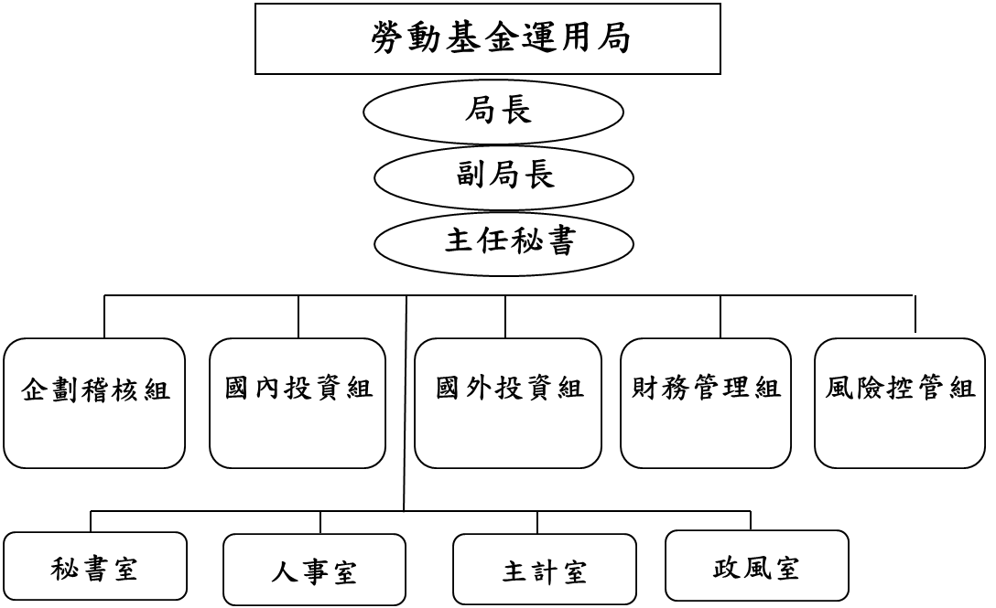

2.預算員額說明表

職員 | 工友 | 技工 | 合計
143 | 4 | 2 | 149

二、施政目標與重點
勞動部為辦理各類勞動基金投資運用業務，特設勞動基金運用局掌理勞動部主管之特種基金，包含勞工退休基金、勞工保險基金、就業保險基金、積欠工資墊償基金及勞工職業災害保險基金之投資運用業務。「勞動部勞動基金運用局組織法」於103年1月9日立法院第8屆第4會期會議審議通過，由總統公布實施，並於103年2月17日成立，主要任務在於提升運用效能，以確保基金收益及安全性。
勞動基金採行監管分離制度，監理單位提升至勞動部層級，於法定職權範圍下監理各勞動基金年度運用計畫、資產配置、運用績效、預決算等業務，確保基金運用之妥適性；而本局則專職各勞動基金運用事宜，透過專業團隊研究、內部控制、風險控管及獨立稽核機制，確保基金投資運用之專業及安全性。
本局依據行政院114年度施政方針，配合中程施政計畫及核定預算額度，並針對當前社經情勢變化及本局未來發展需要，編定114年度施政計畫，其目標與重點如下：
(一)年度施政目標
建構多元產業配置，掌握金融市場投資趨勢，精進多元投資策略，創造基金長期穩健報酬。
(二)年度重要施政計畫
工作計畫名稱 | 重要計畫項目 |  | 實施內容
勞動基金運用業務 | 一 | 積極規劃資產配置，掌握金融市場投資趨勢，精進多元投資策略，創造基金長期穩健報酬。 | (一)審酌全球經濟情勢與各基金屬性，積極辦理各項投資運用，在兼顧風險控管下，有效提升基金收益。  (二)因應全球經濟情勢及各基金屬性，建構多元投資策略，分散基金風險並獲取長期穩健報酬。
勞動基金運用業務 | 二 | 持續精選績優個股，規劃國內委託新投資類型，審慎視金融情勢調整臺股布局。 | (一)精選高殖利率及具競爭優勢之績優個股，建構多元產業配置，獲取長期穩健報酬。  (二)持續規劃新類型國內委託投資，分散投資風格及策略，加強外部投資經理人監管，保障基金投資安全。
三、以前年度計畫實施成果概述
(一)前（112）年度計畫實施成果概述
工作計畫 | 實施概況 | 實施成果
勞動基金運用業務 | 一、精進基金資產配置，強化風險管控機制，增加多元投資部位，提升基金投資效能：衡酌全球經濟情勢及各基金屬性，優化資產配置系統，妥適控管基金投資風險；多元布局全球金融資產，分散基金風險，獲取長期穩健報酬。 | (一)本局依循投資政策書規範，評估全球經濟情勢與金融市場環境，運用資產配置模擬系統，擬訂兼顧報酬及風險之多元配置，完成勞動基金113年度資產配置暨投資運用計畫，作為投資運用之遵循。  (二)全球經濟逐漸從新冠疫情、烏俄戰爭能源危機的影響中復甦，中期成長展望仍然疲弱，整體經濟可能走向軟著陸，國外投資將持續觀察總體經濟情勢變化，適時調整全球投資布局，並持續增加永續投資部位。  (三)整體勞動基金永續投資國外委任金額，自111年底之新臺幣2,120億元，增加至112年12月底之新臺幣2,580億元。
勞動基金運用業務 | 二、持續強化投資研究，建構多元產業投資，精選績優個股，積極增加臺股配置：評估全球經濟及產業情勢，持續朝向多元產業投資，提升基金收益；持續精選高殖利率及合理本益比之績優個股長期持有，獲取穩健報酬。 | (一)因應金融情勢變化快速，本局國內權益證券持續朝向多元產業投資，積極分析投資產業展望，並檢視相關個股財務報告及經營績效，進行個股汰弱留強，以維護基金權益。  (二)本局國內自營團隊長期追蹤重點產業與個股訊息，積極參訪上市櫃公司及參加各項產業論壇，除瞭解產業趨勢外，亦可擇優納入可投資股票池，112年度截至12月底止，計參訪上市櫃公司、參加法說會、產業論壇等達502場次，期建構勞動基金多元投組，提升基金穩健收益。
(二)上年度已過期間（113年1月1日至6月30日止）計畫實施成果概述
工作計畫 | 實施概況 | 實施成果
勞動基金運用業務 | - 深化全球多元投資策略，提升配置計畫規劃效能，強化資產配置執行效益，確保基金長期穩健報酬：  (一)衡酌全球經濟情勢及各基金屬性，賡續多元布局金融資產。  (二)密切關注投資環境發展，妥適規劃資產配置並控管基金投資風險，以維護基金經營長期投資效能。  (三)機動因應市場變化，動態調整投資組合，以落實資產配置計畫，達致基金長期穩健收益。 | 1.國際貨幣基金(IMF)於今年4月份報告表示，2024年全球經濟成長由今年1月報告預估值3.1%上調至3.2%，並指出全球通膨預計將從2023年的6.8%穩定下降至2024年的5.9%和2025年的4.5%，儘管各國央行大幅升息以恢復物價穩定，但全球經濟仍展現出韌性。本局將持續關注主要國家央行政策及全球地緣政治事件發展，積極掌握金融市場動向，採行適時調整投資標的部位與分批逢低布局等策略，以提升基金長期投資效益。  2.勞動基金114年度資產配置暨投資運用計畫業經113年3月份勞動部勞動基金監理會第117次會議審議通過。
勞動基金運用業務 | 二、優化國內股票投資布局，精進委託經營投資策略，強化風險管控機制，創造基金長期穩健收益：  (一)持續增加臺股投資廣度及深度，精選高殖利率之績優個股長期持有，並逢低承接長線營運展望佳及評價合理個股，提高基金長期收益。  (二)因應基金規模持續成長，研議規劃不同型態之委託經營類型，以分散投資風格及整體投資組合風險，並提升基金長期穩健績效。 | 1.因應金融情勢變化快速，本局國內自營權益證券投資，持續增加臺股投資廣度及深度，審酌市場情勢及個股投資價值進行投資。國內委託經營投資規劃，則持續多元分散整體委託經營相對、絕對報酬策略，兼顧大盤漲勢及嚴控下檔風險。  2.本局國內自營團隊長期追蹤重點產業與個股訊息，積極參訪上市櫃公司及參加各項產業論壇，除瞭解產業趨勢外，亦可擇優納入可投資股票池，113年度截至6月底止，計參訪上市櫃公司、參加法說會、產業論壇等達229場次，期建構勞動基金多元投組，提升基金穩健收益。

